Федеральное государственное автономное образовательное учреждение

высшего образования «Национальный исследовательский университет

ИТМО»

*Факультет программной инженерии и компьютерной техники*

*Направление подготовки: 09.03.04 – Нейротехнологии и программирование*

*Дисциплина «Основы професcиональной деятельности»*

**Лабораторная работа №2**

**По дисциплине**

**“Основы профессиональной деятельности”**

Вариант: 330015

Выполнил:

Мухин Никита Денисович

Группа: Р3123

Преподаватель:

Бострикова Дарья Константиновна

г. Санкт-Петербург, 2023 г.

Оглавление

Задание 2

Ход работы 3

Текст исходной программы 3

Описание программы 3

Трассировка для чисел 5

Вариант программы с меньшим количеством команд 5

Вывод 6

Список литературы 7

## Задание

По выданному преподавателем варианту определить функцию, вычисляемую программой, область представления и область допустимых значений исходных данных и результата, выполнить трассировку программы, предложить вариант с меньшим числом команд. При выполнении работы представлять результат и все операнды арифметических операций знаковыми числами, а логических операций набором из шестнадцати логических значений.

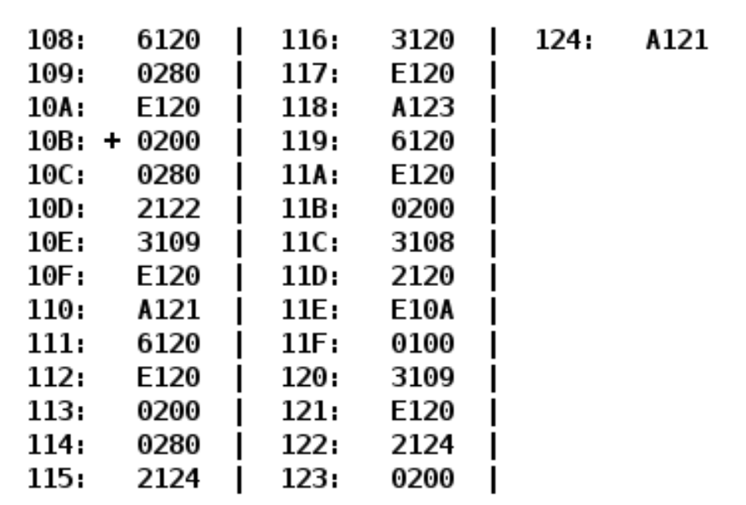

## Ход работы

### Текст исходной программы

|  |  |  |  |
| --- | --- | --- | --- |
| **Адрес** | **Код команды** | **Мнемоника** | **Комментарий** |
| 108 | 6120 | - | Переменная A |
| 109 | 0280 | - | Переменная B |
| 10A | E120 | - | Итоговый результат R |
| 10B | + 0200 | CLA | Очистить аккумулятор |
| 10C | 0280 | NOT | Инвертировать содержимое аккумулятора:  ^AC **Þ** AC |
| 10D | 2122 | AND 122 | Выполнить операцию логического «И» над содержимым ячейки памяти **122** и аккумулятором, результат записать в аккумулятор:  AC & (**122**) **Þ** AC |
| 10E | 3109 | OR 109 | Выполнить операцию логического «ИЛИ» над содержимым ячейки памяти **109** и аккумулятором, результат записать в аккумулятор:  AC (**109**) **Þ** AC |
| 10F | E120 | ST 120 | Сохранить содержимое аккумулятора в ячейку памяти **120**:  AC **Þ** (**120**) |
| 110 | A121 | LD 121 | Загрузить содержимое ячейки **121** в аккумулятор:  (**121**) **Þ** AC |
| 111 | 6120 | SUB 120 | Выполнить операцию вычитания содержимого ячейки памяти **120** от аккумулятора, результат записать в аккумулятор:  AC – (**120**) **Þ** AC |
| 112 | E120 | ST 120 | Сохранить содержимое аккумулятора в ячейку памяти **120**:  AC **Þ** (**120**) |
| 113 | 0200 | CLA | Очистить аккумулятор |
| 114 | 0280 | NOT | Инвертировать содержимое аккумулятора:  ^AC **Þ** AC |
| 115 | 2124 | AND 124 | Выполнить операцию логического «И» над содержимым ячейки памяти **124** и аккумулятором, результат записать в аккумулятор:  AC & (**124**) **Þ** AC |
| 116 | 3120 | OR 120 | Выполнить операцию логического «ИЛИ» над содержимым ячейки памяти **120** и аккумулятором, результат записать в аккумулятор:  AC (**120**) **Þ** AC |
| 117 | E120 | ST 120 | Сохранить содержимое аккумулятора в ячейку памяти **120**:  AC **Þ** (**120**) |
| 118 | A123 | LD 123 | Загрузить содержимое ячейки **123** в аккумулятор:  (**123**) **Þ** AC |
| 119 | 6120 | SUB 120 | Выполнить операцию вычитания содержимого ячейки памяти **120** от аккумулятора, результат записать в аккумулятор:  AC – (**120**) **Þ** AC |
| 11A | E120 | ST 120 | Сохранить содержимое аккумулятора в ячейку памяти **120**:  AC **Þ** (**120**) |
| 11B | 0200 | CLA | Очистить аккумулятор |
| 11C | 3108 | OR 108 | Выполнить операцию логического «ИЛИ» над содержимым ячейки памяти **108** и аккумулятором, результат записать в аккумулятор:  AC (**108**) **Þ** AC |
| 11D | 2120 | AND 120 | Выполнить операцию логического «И» над содержимым ячейки памяти **120** и аккумулятором, результат записать в аккумулятор:  AC & (**120**) **Þ** AC |
| 11E | E10A | ST 10A | Сохранить содержимое аккумулятора в ячейку памяти **10A**:  AC **Þ** (**10A**) |
| 11F | 0100 | HLT | Остановка программы |
| 120 | 3109 | - | Промежуточный результат P |
| 121 | E120 | - | Переменная С |
| 122 | 2124 | - | Переменная D |
| 123 | 0200 | - | Переменная E |
| 124 | A121 | - | Переменная F |

### Описание программы

P =

P = C – P

P = |

P = E – P

R = A P

**Упростим:**

P = C - ( D )

P = F | (C - ( D ))

P = E - (F | (C - ( D )))

Значит, R = A (E - (F | (C - ( D ))))

Реализуемая функция: R = A (E - (F | (C - ( D ))))

**Расположение в памяти БЭВМ программы, исходных данных и результатов:**

108,109,121-124 – исходные данные,

120 - промежуточный результат,

10B-11F - инструкции,

10A - результат.

**Адреса первой и последней выполняемой инструкции программы:**

10B – адрес первой инструкции,

11F – адрес последней инструкции.

**Область представления:**

E, C - 16-разрядные знаковые числа,

A, B, D, F, R - наборы из 16 логических однобитовых значений.

**ОДЗ переменных и результата:**

A, B, D, F, R

E,C -1

### Трассировка для чисел

A = 6120, B = 0280, C = E120, D = 2124, E = 0200, F = A121

|  |  |  |  |  |  |  |  |  |  |  |  |
| --- | --- | --- | --- | --- | --- | --- | --- | --- | --- | --- | --- |
| **Выполненная команда** | | **Содержимое регистров процессора после выполнения команды.** | | | | | | | | **Ячейка, содержимое которой изменилось после выполнения команды** | |
| Адрес | Код | IP | CR | AR | DR | SP | BR | AC | NZVC | Адрес | Новый код |
| 108 | 6120 | **-** | **-** | **-** | **-** | **-** | **-** | **-** | **-** | **-** | **-** |
| 109 | 0280 | **-** | **-** | **-** | **-** | **-** | **-** | **-** | **-** | **-** | **-** |
| 10A | E120 | **-** | **-** | **-** | **-** | **-** | **-** | **-** | **-** | **-** | **-** |
| 10B | 0200 | 10B | 0000 | 000 | 0000 | 000 | 0000 | 0000 | 0100 | **-** | **-** |
| 10B | 0200 | 10C | 0200 | 10B | 0200 | 000 | 010B | 0000 | 0100 | **-** | **-** |
| 10C | 0280 | 10D | 0280 | 10C | 0280 | 000 | 010C | FFFF | 1000 | **-** | **-** |
| 10D | 2122 | 10E | 2122 | 122 | 2140 | 000 | 010D | 2140 | 0000 | **-** | - |
| 10E | 3109 | 10F | 3109 | 109 | 0280 | 000 | DC3F | 23C0 | 0000 | - | - |
| 10F | E120 | 110 | E120 | 120 | 23C0 | 000 | 010F | 23C0 | 0000 | 120 | 23C0 |
| 110 | A121 | 111 | A121 | 121 | E120 | 000 | 0110 | E120 | 1000 | - | - |
| 111 | 6120 | 112 | 6120 | 120 | 23C0 | 000 | 0111 | BD60 | 1001 | - | - |
| 112 | E120 | 113 | E120 | 120 | BD60 | 000 | 0112 | BD60 | 1001 | 120 | BD60 |
| 113 | 0200 | 114 | 0200 | 113 | 0200 | 000 | 0113 | 0000 | 0101 | - | - |
| 114 | 0280 | 115 | 0280 | 114 | 0280 | 000 | 0114 | FFFF | 1001 | - | - |
| 115 | 2124 | 116 | 2124 | 124 | A120 | 000 | 0115 | A120 | 1001 | - | - |
| 116 | 3120 | 117 | 3120 | 120 | BD60 | 000 | 429F | BD60 | 1001 | - | - |
| 117 | E120 | 118 | E120 | 120 | BD60 | 000 | 0117 | BD60 | 1001 | 120 | BD60 |
| 118 | A123 | 119 | A123 | 123 | 0200 | 000 | 0118 | 0200 | 0001 | - | - |
| 119 | 6120 | 11A | 6120 | 120 | BD60 | 000 | 0119 | 44A0 | 0000 | - | - |
| 11A | E120 | 11B | E120 | 120 | 44A0 | 000 | 011A | 44A0 | 0000 | 120 | 44A0 |
| 11B | 0200 | 11C | 0200 | 11B | 0200 | 000 | 011B | 0000 | 0100 | - | - |
| 11C | 3108 | 11D | 3108 | 108 | 6120 | 000 | 9EDF | 6120 | 0000 | - | - |
| 11D | 2120 | 11E | 2120 | 120 | 44A0 | 000 | 011D | 4020 | 0000 | - | - |
| 11E | E10A | 11F | E10A | 10A | 4020 | 000 | 011E | 4020 | 0000 | 10A | 4020 |
| 11F | 0100 | 120 | 0100 | 11F | 0100 | 000 | 011F | 4020 | 0000 | - | - |
| 120 | 3109 | **-** | **-** | **-** | **-** | **-** | **-** | **-** | **-** | **-** | **-** |
| 121 | E120 | **-** | **-** | **-** | **-** | **-** | **-** | **-** | **-** | **-** | **-** |
| 122 | 2124 | **-** | **-** | **-** | **-** | **-** | **-** | **-** | **-** | **-** | **-** |
| 123 | 0200 | **-** | **-** | **-** | **-** | **-** | **-** | **-** | **-** | **-** | **-** |
| 124 | A121 | **-** | **-** | **-** | **-** | **-** | **-** | **-** | **-** | **-** | **-** |

### Вариант программы с меньшим количеством команд

Алгоритм:

R = A (E - (F | (C - ( D ))))

P = D

P = C – P

P = F | P

P = E - P

R = A P

Программа:

|  |  |  |  |
| --- | --- | --- | --- |
| **Адрес** | **Код команды** | **Мнемоника** | **Комментарий** |
| 001 | E120 | - | Итоговый результат R |
| 002 | 6120 | - | Переменная A |
| 003 | 0280 | - | Переменная B |
| 004 | E120 | - | Переменная С |
| 005 | 2124 | - | Переменная D |
| 007 | 0200 | - | Переменная E |
| 008 | A121 | - | Переменная F |
| 009 | 3109 | - | Промежуточный результат P |
| 010 | A003 | LD 003 | (**B**) **Þ** AC |
| 011 | 3005 | OR 005 | AC (**D**) **Þ** AC |
| 012 | E009 | ST 009 | AC **Þ** P |
| 013 | A004 | LD 004 | (**C**) **Þ** AC |
| 014 | 6009 | SUB 009 | AC - (**P**) **Þ** AC |
| 015 | 3008 | OR 008 | AC (**F**) **Þ** AC |
| 016 | E009 | ST 009 | AC **Þ** P |
| 017 | A007 | LD 007 | (**E**) **Þ** AC |
| 018 | 6009 | SUB 009 | AC - (**P**) **Þ** AC |
| 019 | 2002 | AND 002 | P (**A**) **Þ** AC |
| 020 | E001 | ST 001 | AC **Þ** (**R**) |
| 021 | 0100 | HLT | Остановка программы |

## Вывод

В ходе выполнения лабораторной работы исследовал работу Базовой ЭВМ, изучил

её структуру, принцип функционирования БЭВМ на уровне машинных

команд, систему команд БЭВМ, познакомился с представлением логической информации и чисел, научился выполнять трассировку собственной программы.

## Список литературы

1. Клименков С.В. Основы профессиональной дятельности. Часть первая. 2018-2019 год. – Режим доступа: <https://se.ifmo.ru/documents/10180/640663/%D0%9A%D0%BE%D0%BD%D1%81%D0%BF%D0%B5%D0%BA%D1%82+%D0%BB%D0%B5%D0%BA%D1%86%D0%B8%D0%B9+2019+%D1%87%D0%B0%D1%81%D1%82%D1%8C+1.pdf/e7d675ae-fe88-412a-b7ef-b0b52c16e3c7>
2. Методические указания к лабораторным работам по курсу “Основы профессиональной деятельности”. Режим доступа:

<https://se.ifmo.ru/documents/10180/38002/%D0%9C%D0%B5%D1%82%D0%BE%D0%B4%D0%B8%D1%87%D0%B5%D1%81%D0%BA%D0%B8%D0%B5+%D1%83%D0%BA%D0%B0%D0%B7%D0%B0%D0%BD%D0%B8%D1%8F+%D0%BA+%D0%B2%D1%8B%D0%BF%D0%BE%D0%BB%D0%BD%D0%B5%D0%BD%D0%B8%D1%8E+%D0%BB%D0%B0%D0%B1%D0%BE%D1%80%D0%B0%D1%82%D0%BE%D1%80%D0%BD%D1%8B%D1%85+%D1%80%D0%B0%D0%B1%D0%BE%D1%82+%D0%B8+%D1%80%D1%83%D0%B1%D0%B5%D0%B6%D0%BD%D0%BE%D0%B3%D0%BE+%D0%BA%D0%BE%D0%BD%D1%82%D1%80%D0%BE%D0%BB%D1%8F+%D0%91%D0%AD%D0%92%D0%9C+2019+bcomp-ng.pdf/d5a1be02-ad3f-4c43-8032-a2a04d6db12e>